Региональное отделение
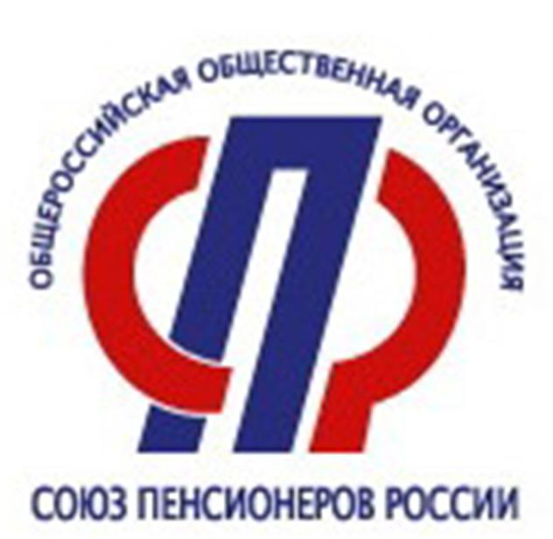
Союза пенсионеров России по Орловской области
Телефон: (486-2) 47-16-22.
Пресс-релиз

В III областном литературном конкурсе приняли участие 109 орловчан
Областной литературный конкурс для граждан пожилого возраста "Мои года – мое богатство" в нашем регионе прошел в третий раз. 1 октября в день пожилого человека творческая площадка собрала представителей из разных районов Орловской области. О желании участвовать заявили 109 человек.
Сам литературный конкурс был организован Региональным Отделением Общероссийской общественной организации «Союз пенсионеров России» по Орловской области, Управлением культуры и архивного дела Орловской области, БУКОО «Орловский Дом литераторов», Орловской областной организаций Союза писателей России при поддержке Департамента социальной защиты населения, опеки и попечительства, труда и занятости, Отделения Пенсионного фонда Российской Федерации по Орловской области и Орловского Регионального отделения Всероссийской политической партии «Единая Россия».
Участников приветствовали: Иван Яковлевич Мосякин – председатель Регионального отделения Союза пенсионеров России по Орловской области, Алексей Иванович Кондратенко – заместитель председателя правления Орловской областной организации Союза писателей России, Анна Вячеславовна Елисеева - управляющий Отделением Пенсионного фонда Российской Федерации по Орловской области, Дина Васильевна Бастова - начальник Управления Департамента социальной защиты населения, опеки и попечительства, труда и занятости Орловской области, Андрей Владимирович Фролов – директор Орловского Дома литераторов, член Союза писателей России.
По требованиям литературного конкурса, участники должны были передать в своих произведениях оригинальность замысла, используя при этом художественно выразительные средства и соблюдая литературную и стилистическую грамотность.
Победители:
- в номинации «Поэзия»:
- Родичев Вячеслав Иванович (пгт. Верховье) получил Диплом 1-й степени;
- Александрова Мария Михайловна (г. Болхов) и Мадаминов Константин Халимджанович (Верховский район, д. Дегтярень) получили Дипломы 2-й степени;
- Киселёва Валентина Павловна (г. Дмитровск) и Фролова Елена Алексеевна (пгт. Залегощь) получили Дипломы 3-й степени.

- в номинации "Проза":
- 1 место у Брылевой Людмилы Марковны (г. Орел);
- 2 место у Киселёвой Валентины Павловны (г. Дмитровск) и Ноздрина Дмитрия Ивановича (г. Орёл);
- 3 место у Иванова Анатолия Петровича (пгт. Нарышкино) и Федосовой Любови Алексеевны (пгт. Хомутово).
Также 8 участников конкурса награждены Дипломом финалиста в номинации «Поэзия», 5 – в номинации «Малая проза». Среди финалистов - два председателя местных отделений Союза пенсионеров России: Иванова Валентина Демьяновна (Корсаковский район) и Пензева Таисия Васильевна (Кромской район).
В этом году в литературном конкурсе принимал участие и стал дипломантом 96-летний Александр Трофимович Терешонок (г. Орел) – подполковник в отставке, кавалер ордена Великой Отечественной войны первой степени, двух медалей за боевые заслуги, медали за победу над Германией и взятие Варшавы.
Во время церемонии награждения победители декламировали собственные сочинения. Поэты постарались передать всю глубину чувств, которые они вложили в свои стихотворения.

Лауреаты и финалисты конкурса получили Дипломы, подарки от Регионального Отделения Союза пенсионеров России и Орловского Регионального отделения Всероссийской политической партии «Единая Россия». Остальные конкурсанты – сертификат участника конкурса. Все конкурсанты получили ежегодник Орловской областной организации Союза писателей России «Орел литературный».

Подарком для участников мероприятия стал праздничный концерт. Организовал его Орловский городской центр культуры.

